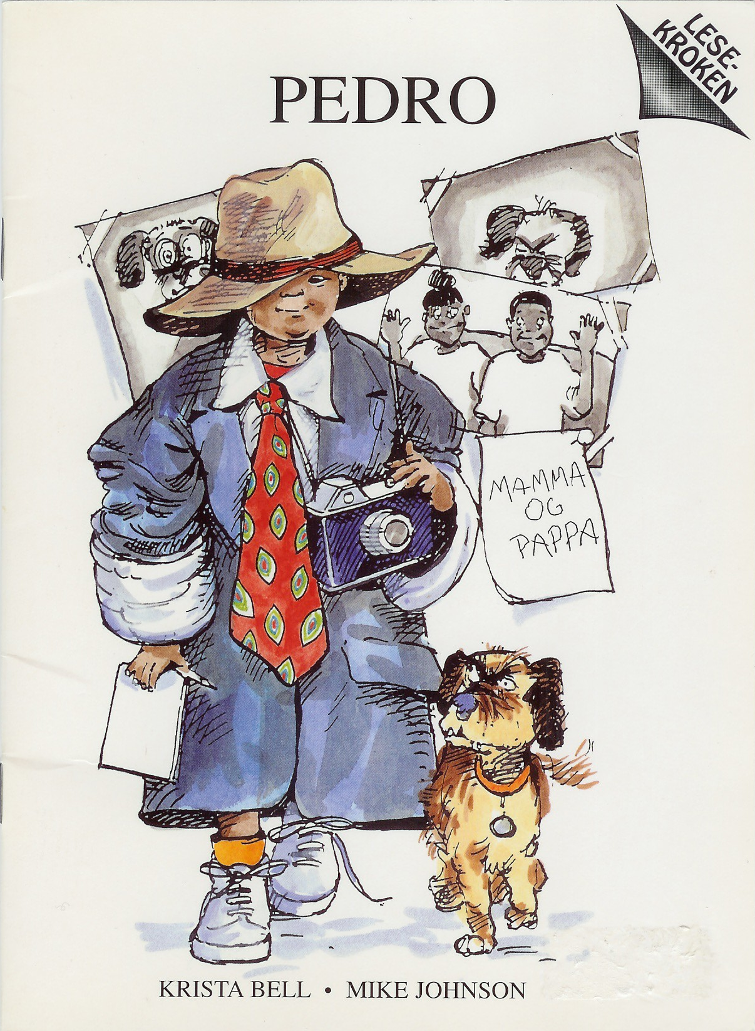
Gan Forlag ISBN 82-492-0162-0

Oversatt og bearbeidet til bliss av Isaac Norge, blissgruppen, ved Torhild Kausrud, Laila Johansen, Kerstin Hellberg, Lisbet Kristiansen, Veronica Trenum Berg og Marit Kval Hagemoen 2009.

Prosjektet er støttet av ExtraStiftelsen Helse og Rehabilitering med Extra-midler , Prosjektnummer 2007/3/0403



International Society for
Augmentative and Alternative Communication
NORGE

PEDRO

KRISTA BELL . MIKE JOHNSON

3
PEDRO FÅR EN NY LEKSE :

HVA SKAL HAN BLI NÅR

HAN BLIR STOR?

4
- JEG KAN BLI KUNSTNER !

5
- Å NEI , PEDRO!

6
- JEG KAN BLI FRISØR !

7
- Å NEI , PEDRO!

8
- JEG KAN BLI PIANIST !

9
- Å NEI , PEDRO !

10
- JEG KAN BLI BASKETBALL-SPILLER!

11
- Å NEI , PEDRO !

12
- JEG KAN BLI KELNER !

13
- Å NEI , PEDRO !

14
JEG KAN BLI SKØYTELØPER!

15
- Å NEI , PEDRO !

14
- NÅ VET JEG DET! JEG KAN BLI
FOTOGRAF!

17
JEG KAN REISE RUNDT I

VERDEN OG TA BILDER!

19
- JA , PEDRO !

Arial, font 14

Piksler 4 og 2
x = 10, y = - 6

Tavle

Piksler 4 og 2
fast størrelse 110 x 110

